那天我还在玩王者农药，手机里弹出一条消息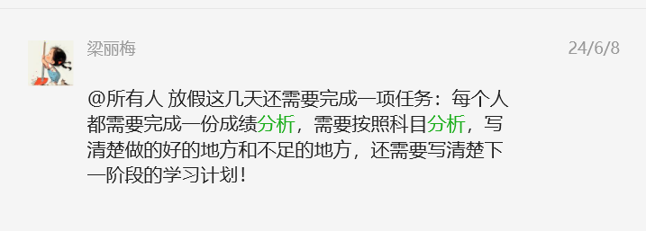

我表示这种作业不写也罢，不过到了放假的最后一天我看着我许久未曾打开的vscode，于是我打算用python写这个分析的折线图。

途中我遇到了许多问题比如自己很傻的做了一个判断

le True:

    Name = sheet.cell(row=row, column=column).value

    if Name is not None:

        if isinstance(Name, str):

            rows.append(Name)

            row = row+1

        if isinstance(Name, int):

            data.append(Name)

            row = row+1

    else:

        column = column+3

        row = 1

        break

print(subject)

print(rows)

print(data)

如果下一行是None(空)的话就终止循环，结果第一次循环就终止了，我询问gpt原因，他表示我的写法有问题并给了我新的写法，我照着写了之后问题依旧没有解决，然后我尝试打开表格寻找问题，结果我发现我做表格的时候多空了一行，导致循环没有继续

还有一个问题是我用了一个变量line名，与某些函数里的变量撞名导致报错。

而后又遇到一个问题，由于我的英语分数带小数点，所以他的类型是float导致判断是不是数字的判断未通过导致陷入死循环